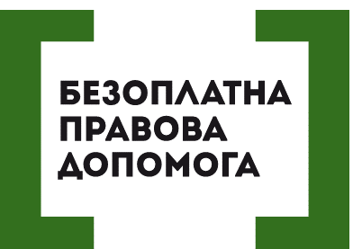

ПРИМУСОВЕ ЗНЯТТЯ З МІСЦЯ РЕЄСТРАЦІЇ – ПОКРОКОВА ІНСТРУКЦІЯ

Зняття з місця реєстрації відбувається двома шляхами – позасудовим та судовим. Якщо в позасудовому порядку необхідно звернутись до відповідних установ органів місцевого самоврядування, то судовому порядку все набагато складніше.
Перше - необхідно зібрати всі документи, які свідчать про те що ви є власником нерухомого майна. Сюди можна віднести : договори купівлі-продажу, міни, дарування, довічного утримання квартири або її частки, свідоцтва про право на спадщину як за законом так і заповітом та інші документи.
Друге - згідно зі статтею ст. 405 Цивільного кодексу України члени сім'ї власника житла, які проживають разом з ним, мають право на користування цим житлом відповідно до закону. Однак, член сім'ї власника житла втрачає право на користування цим житлом у разі відсутності члена сім'ї без поважних причин понад один рік, якщо інше не встановлено домовленістю між ним і власником житла або законом.
Важливо зазначити, що припинення сімейних відносин та розірвання шлюбу не позбавляє права користування житлом і не є підставою для зняття з реєстрації місця проживання.
Для того щоб підтвердити факт відсутності члена сім’ї необхідно звернутись до представника балансоутримувача (ЖЕК, або Об’єднання співвласників багатоквартирного будинку) для отримання акту про непроживання особи за місцем реєстрації. Таких актів повинно бути не менше 3-х протягом 6 місяців.
Окрім цього необхідно отримати довідку про стан сім’ї, в якій зазначено скільки саме осіб проживають за адресою знаходження нерухомого майна.
Третє – зібравши всі документи необхідно звернутись до суду за місцем знаходження житлового приміщення з позовом про:
- визнання особи такою, що втратила право користування житловим приміщення та зняття з місця реєстрації, або;
- позбавлення права власності на житлове приміщення, або;
- визнання особи безвісно відсутньою, або;
- оголошення фізичної особи померлою.
Позовна заява про визнання особи такою, що втратила право користування жилим приміщенням/позбавлення особи права користування жилим приміщенням та зняття з реєстрації подається в порядку цивільного судочинства до районних, районних у містах, міських та міськрайонних судів за місцезнаходження жилого приміщення.

Під час звернення до суду сплачується судовий збір за позов немайнового характеру, який складає 0,4 розміру прожиткового мінімуму для працездатних осіб.

Порушують ваші права? Ви потребуєте допомоги в судах, і не маєте грошей на адвоката - звертайтеся в Богодухівський місцевий центр з надання безоплатної вторинної правової допомоги, який працює з понеділка по п'ятницю з 08-00 до 17-00, за адресою: м. Богодухів, вул. Покровська, 5. тел. (05758) 3-01-82, 3-03-25.
Єдиний телефонний номер системи безоплатної правової допомоги 0-800-213-103 (безкоштовно зі стаціонарних та мобільних телефонів).

